

**"Пестицидтердi (улы химикаттарды) өндiру (формуляциялау), пестицидтердi (улы химикаттарды) өткiзу, пестицидтердi (улы химикаттарды) аэрозольдiк және фумигациялық тәсiлдермен қолдану жөніндегі қызметті жүзеге асыруға лицензия беру" мемлекеттік көрсетілетін қызмет регламентін бекіту туралы**

***Күшін жойған***

Шығыс Қазақстан облысы әкімдігінің 2016 жылғы 8 қаңтардағы № 4 қаулысы. Шығыс Қазақстан облысының Әділет департаментінде 2016 жылғы 8 ақпанда № 4399 болып тіркелді. Күші жойылды - Шығыс Қазақстан облысы әкімдігінің 2020 жылғы 26 наурыздағы № 97 қаулысымен

      Ескерту. Күші жойылды - Шығыс Қазақстан облысы әкімдігінің 26.03.2020 № 97 қаулысымен (алғашқы ресми жарияланған күнінен кейін күнтізбелік он күн өткен соң қолданысқа енгізіледі).  
      РҚАО-ның ескертпесі.  
      Құжаттың мәтінінде түпнұсқаның пунктуациясы мен орфографиясы сақталған.  
      "Қазақстан Республикасындағы жергілікті мемлекеттік басқару және өзін-өзі басқару туралы" Қазақстан Республикасының 2001 жылғы 23 қаңтардағы Заңының 27-бабының 2-тармағына, "Мемлекеттік көрсетілетін қызметтер туралы" Қазақстан Республикасының 2013 жылғы 15 сәуірдегі Заңының 16-бабына, "Пестицидтердi (улы химикаттарды) өндiру (формуляциялау), пестицидтердi (улы химикаттарды) өткiзу, пестицидтердi (улы химикаттарды) аэрозольдiк және фумигациялық тәсiлдермен қолдану жөніндегі қызметті жүзеге асыруға лицензия беру" мемлекеттік көрсетілетін қызмет стандартын бекіту туралы" Қазақстан Республикасы Ауыл шаруашылығы министрінің 2015 жылғы 15 шілдедегі № 15-02/655 (Нормативтік құқықтық актілерді мемлекеттік тіркеу тізілімінде тіркелген нөмірі 12091) бұйрығына сәйкес Шығыс Қазақстан облысының әкімдігі **ҚАУЛЫ ЕТЕДІ:**  
      1. Қоса беріліп отырған "Пестицидтердi (улы химикаттарды) өндiру (формуляциялау), пестицидтердi (улы химикаттарды) өткiзу, пестицидтердi (улы химикаттарды) аэрозольдiк және фумигациялық тәсiлдермен қолдану жөніндегі қызметті жүзеге асыруға лицензия беру" мемлекеттік көрсетілетін қызмет регламенті бекітілсін.  
      2. Күші жойылды деп танылсын:  
      1) "Фитосанитариялық қауіпсіздік саласындағы мемлекеттік көрсетілетін қызмет регламентін бекіту туралы" Шығыс Қазақстан облысы әкімдігінің 2014 жылғы 26 наурыздағы № 68 (Нормативтік құқықтық актілерді мемлекеттік тіркеу тізілімінде тіркелген нөмірі 3282, 2014 жылғы 21 мамырдағы № 56 (16993) "Дидар", 2014 жылғы 20 мамырдағы № 56 (19503) "Рудный Алтай" газеттерінде жарияланған) қаулысы;  
      2) "Фитосанитариялық қауіпсіздік саласындағы мемлекеттік көрсетілетін қызмет регламентін бекіту туралы" Шығыс Қазақстан облысы әкімдігінің 2014 жылғы 26 наурыздағы № 68 қаулысына толықтырулар енгізу туралы" Шығыс Қазақстан облысы әкімдігінің 2014 жылғы 22 желтоқсандағы № 340 (Нормативтік құқықтық актілерді мемлекеттік тіркеу тізілімінде тіркелген нөмірі 3648, 2015 жылғы 4 ақпандағы № 14 (17103) "Дидар", 2015 жылғы 5 ақпандағы № 14 (19613) "Рудный Алтай" газеттерінде жарияланған) қаулысы.  
      3. Осы қаулы алғашқы ресми жарияланған күнінен кейін күнтізбелік он күн өткен соң қолданысқа енгізіледі.

|  |
| --- |
| *Шығыс Қазақстан облысының* |
| *әкімі* | *Д. Ахметов* |

|  |  |
| --- | --- |
|  | Шығыс Қазақстан  облысы әкімдігінің  2016 жылғы "8" қаңтардағы  № 4 қаулысымен бекітілді |

**"Пестицидтердi (улы химикаттарды) өндiру (формуляциялау), пестицидтердi (улы химикаттарды) өткiзу, пестицидтердi (улы химикаттарды) аэрозольдiк және фумигациялық тәсiлдермен қолдану жөніндегі қызметті жүзеге асыруға лицензия беру" мемлекеттік көрсетілетін қызмет регламенті**  
**1. Жалпы ережелер**

      1. "Пестицидтердi (улы химикаттарды) өндiру (формуляциялау), пестицидтердi (улы химикаттарды) өткiзу, пестицидтердi (улы химикаттарды) аэрозольдiк және фумигациялық тәсiлдермен қолдану жөніндегі қызметті жүзеге асыруға лицензия беру" мемлекеттік көрсетілетін қызметін облыстың жергілікті атқарушы органы (бұдан әрі – көрсетілетін қызметті беруші) көрсетеді.  
      Өтінішті қабылдау және мемлекеттік қызметті көрсету нәтижелерін беру:  
      Көрсетілетін қызметті берушінің кеңсесі;  
      "электрондық үкіметтің" мына мекенжай бойынша: www.egov.kz, www.elicense.kz веб-порталы (бұдан әрі – портал) арқылы жүзеге асырылады.  
      2. Мемлекеттік қызметті көрсету нысаны: электрондық (ішінара автоматтандырылған) және (немесе) қағаз түрінде.  
      3. Мемлекеттік қызметті көрсету нәтижесі: пестицидтердi (улы химикаттарды) өндiру (формуляциялау), пестицидтердi (улы химикаттарды) өткiзу, пестицидтердi (улы химикаттарды) аэрозольдiк және фумигациялық тәсiлдермен қолдану жөніндегі қызметті жүзеге асыруға лицензия (бұдан әрі – лицензия), не Қазақстан Республикасы Ауыл шаруашылығы министрінің 2015 жылғы 15 шілдедегі № 15-02/655 (Нормативтік құқықтық актілерді мемлекеттік тіркеу тізілімінде тіркелген нөмірі 12091) бұйрығымен бекітілген "Пестицидтердi (улы химикаттарды) өндiру (формуляциялау), пестицидтердi (улы химикаттарды) өткiзу, пестицидтердi (улы химикаттарды) аэрозольдiк және фумигациялық тәсiлдермен қолдану жөніндегі қызметті жүзеге асыруға лицензия беру" мемлекеттік көрсетілетін қызмет стандартының (бұдан әрі - Стандарт) 10-тармағында көзделген жағдайларда және негіздер бойынша мемлекеттік қызметті көрсетуден бас тарту туралы дәлелді жауап.  
      Мемлекеттік қызметті көрсету нәтижесін ұсыну нысаны – электрондық.  
      Мемлекеттік қызметті көрсету нәтижесін қағаз жеткізгіште алуға көрсетілетін қызметті берушіге жүгінген жағдайда мемлекеттік қызметті көрсету нәтижесі электрондық нысанда ресімделеді, басып шығарылады және көрсетілетін қызметті берушінің басшысының мөрімен және қолымен куәландырылады.

**2. Мемлекеттік қызмет көрсету процесінде көрсетілетін қызметті берушінің құрылымдық бөлімшелерінің (қызметкерлерінің) іс-қимыл тәртібін сипаттау**

      4. Мемлекеттiк қызмет көрсету бойынша рәсімді (іс-қимылды) бастауға көрсетілетін қызметті алушының (не сенімхат бойынша оның өкілінің) өтінішінің немесе көрсетілетін қызметті алушының электрондық сұрау салуының және Стандарттың 9-тармағына сәйкес құжаттардың болуы негіздеме болып табылады.  
      5. Мемлекеттiк қызмет көрсету процесінің құрамына кіретін рәсімдердің (іс-қимылдардың) мазмұны:  
      1) көрсетілетін қызметті берушінің кеңсесінің көрсетілетін қызметті алушының өтініші мен құжаттарын қабылдауы, кіріс құжаттары журналында тіркеуі. Орындалу ұзақтығы – 30 (отыз) минут;   
      2) орындаушыны айқындау. Орындалу ұзақтығы – 3 (үш) сағаттан артық емес;  
      3) өтінішті "Е-лицензиялау" МДБ АЖ-да тіркеу және көрсетілетін қызметті алушы ұсынған құжаттардың толықтығын тексеру. Орындалу ұзақтығы – 2 (екі) жұмыс күні ішінде;  
      4) көрсетілетін қызметті берушінің лицензия беру үшін көрсетілетін қызметті алушының біліктілік талаптарына және негіздерге сәйкестігін "Е-лицензиялау" МДБ АЖ-да тексеруі. Орындалу ұзақтығы – 8 (сегіз) жұмыс күнінен артық емес;  
      5) көрсетілетін қызметті алушының деректерінде бұзушылықтардың болуына байланысты "Е-лицензиялау" МДБ АЖ-да сұратылатын қызметті көрсетуден бас тарту туралы хабарлама қалыптастыру. Орындалу ұзақтығы – 15 (он бес) минуттан артық емес;   
      6) "Е-лицензиялау" МДБ АЖ-да электрондық лицензияны қалыптастыру. Электрондық құжат көрсетілетін қызметті берушінің уәкілетті адамының электрондық-цифрлық қолтаңбасын (бұдан әрі – ЭЦҚ) пайдаланып қалыптастырылады. Орындалу ұзақтығы – лицензияны және (немесе) лицензияға қосымшаны беру үшін – 2 (екі) жұмыс күні, лицензияны және (немесе) лицензияға қосымшаны қайта ресімдеу үшін – 2 (екі) жұмыс күні, лицензияның және (немесе) лицензияға қосымшаның телнұсқасын беру үшін – 1 (бір) жұмыс күні;  
      7) "Е-лицензиялау" МДБ АЖ қалыптастырған электрондық лицензияға қол қою. Электрондық құжат көрсетілетін қызметті берушінің уәкілетті адамының ЭЦҚ-сын пайдаланып қалыптастырылады. Орындалу ұзақтығы – 15 (он бес) минуттан артық емес;  
      8) көрсетілетін қызметті алушыға мемлекеттік қызмет көрсету нәтижесін беру. Орындалу ұзақтығы – 15 (он бес) минуттан артық емес.  
      Көрсетілетін қызметті берушіге және порталға құжаттардың топтамасын тапсырған сәттен бастап мемлекеттік қызметті көрсету мерзімі:  
      лицензияны және лицензияға қосымшаны беру үшін – 15 (он бес) жұмыс күні;  
      лицензияны қайта ресімдеу үшін – 3 (үш) жұмыс күні;  
      лицензияның телнұсқасын беру үшін – 2 (екі) жұмыс күні.  
      Көрсетілетін қызметті беруші көрсетілетін қызметті алушының құжаттарын алған сәттен бастап екі жұмыс күні ішінде ұсынылған құжаттардың толықтығын тексереді. Ұсынылған құжаттардың толық болмау фактісі анықталған жағдайда көрсетілетін қызметті беруші белгіленген мерзімдерде өтінішті әрі қарай қараудан дәлелді бас тартады.  
      6. Осы регламенттің 5 тармағында көрсетілген 1-іс-қимыл бойынша мемлекеттік қызмет көрсету рәсімінің (іс-қимылының) нәтижесі көрсетілетін қызметті алушыға тиісті құжаттардың қабылданғаны туралы қолхатты беру болып табылады, ол 2-іс-қимылды бастау үшін негіз болады.  
      2-іс-қимылдың нәтижесі басшының бұрыштамасы болып табылады, құжаттар 3-іс-қимылды жүзеге асыру үшін орындаушыға беріледі.  
      3-іс-қимылдың нәтижесі көрсетілетін қызметті алушының тіркелген өтініші мен толық құжаттар топтамасы болып табылады, ол 4-іс-қимылды бастау үшін негіз болады, көрсетілетін қызметті алушы ұсынған құжаттардың толық болмау фактісі анықталған жағдайда 5-іс-қимыл үшін негіз болады.  
      4-іс-қимылдың нәтижесі көрсетілетін қызметті алушының біліктілік талаптарына сәйкестігі туралы деректер болып табылады, егер сәйкес келмесе 5-іс-қимыл үшін негіз болады, егер сәйкес келсе 6-іс-қимыл үшін негіз болады.  
      5-іс-қимылдың нәтижесі мемлекеттік қызметті көрсетуден дәлелді бас тарту болып табылады.  
      6-іс-қимылдың нәтижесі қалыптастырылған лицензия болып табылады, ол 7-іс-қимылды бастау үшін негіз болады.  
      7-іс-қимылдың нәтижесі қол қойылған лицензия болып табылады, ол 8-іс-қимылды орындау үшін негіз болады.  
      8-іс-қимылдың нәтижесі лицензияны алғандығы туралы көрсетілетін қызметті алушының қол қоюы болып табылады.

**3. Мемлекеттік қызмет көрсету процесінде көрсетілетін**

**қызметті берушінің құрылымдық бөлімшелерінің (қызметкерлерінің)**

**өзара іс-қимыл тәртібін сипаттау**

      7. Мемлекеттік қызмет көрсету процесіне:  
      1) көрсетілетін қызметті берушінің кеңсесі;  
      2) көрсетілетін қызметті берушінің басшысы;  
      3) көрсетілетін қызметті берушінің орындаушысы қатысады.  
      8. Мемлекеттік қызметті көрсету үшін қажетті рәсімдердің (іс-қимылдардың) сипаттамасы:  
      1) кеңсенің көрсетілетін қызметті алушының өтініші мен құжаттарын қабылдауы, кіріс құжаттары журналында тіркеуі. Орындалу ұзақтығы –   
30 (отыз) минут;  
      2) көрсетілетін қызметті берушінің басшысының орындаушыны айқындауы. Орындалу ұзақтығы – 3 (үш) сағаттан артық емес;  
      3) көрсетілетін қызметті берушінің орындаушысы өтінішті "Е-лицензиялау" МДБ АЖ-да тіркейді және көрсетілетін қызметті алушы ұсынған құжаттардың толықтығын тексереді. Орындалу ұзақтығы – 2 (екі) жұмыс күні;  
      4) көрсетілетін қызметті берушінің орындаушысы лицензия беру үшін көрсетілетін қызметті алушының біліктілік талаптарына және негіздерге сәйкестігін "Е-лицензиялау" МДБ АЖ-да тексереді. Орындалу ұзақтығы – 8 (сегіз) жұмыс күнінен артық емес;  
      5) көрсетілетін қызметті берушінің орындаушысы көрсетілетін қызметті алушының деректерінде бұзушылықтардың болуына байланысты "Е-лицензиялау" МДБ АЖ-да сұратылатын қызметті көрсетуден бас тарту туралы хабарлама қалыптастырады. Орындалу ұзақтығы – 15 (он бес) минуттан артық емес;   
      6) "Е-лицензиялау" МДБ АЖ-да электрондық лицензияны қалыптастыру. Электрондық құжат көрсетілетін қызметті берушінің уәкілетті адамының ЭЦҚ-сын пайдаланып қалыптастырылады. Орындалу ұзақтығы – лицензияны және лицензияға қосымшаны беру үшін – 2 (екі) жұмыс күні, лицензияны қайта ресімдеу үшін – 2 (екі) жұмыс күні, лицензияның телнұсқасын беру үшін – 1 (бір) жұмыс күні;  
      7) көрсетілетін қызметті берушінің басшысы портал қалыптастырған электрондық лицензияға қол қояды. Орындалу ұзақтығы – 15 (он бес) минуттан артық емес;  
      8) көрсетілетін қызметті алушыға мемлекеттік қызмет көрсету нәтижесін беру. Орындалу ұзақтығы – 15 (он бес) минуттан артық емес.

**4. Мемлекеттік қызмет көрсету процесінде ақпараттық жүйелерді пайдалану тәртібін сипаттау**

      9. Портал арқылы мемлекеттік қызмет көрсету кезінде жүгіну және көрсетілетін қызметті беруші мен көрсетілетін қызметті алушы рәсімдерінің (іс-қимылдарының) реттілік тәртібі:  
      1) көрсетілетін қызметті алушы порталда тіркеуді көрсетілетін қызметті алушының компьютерінің интернет-браузерінде сақталатын өзінің ЭЦҚ тіркеу куәлігінің көмегімен жүзеге асырады (порталда тіркелмеген көрсетілетін қызметті алушылар үшін жүзеге асырылады);   
      2) 1-процесс –алушының компьютерінің интернет-браузеріне ЭЦҚ тіркеу куәлігін бекіту, мемлекеттік көрсетілетін қызметті алу үшін алушының парольді порталға енгізу процесі (авторландыру процесі);   
      3) 1-шарт – тіркелген көрсетілетін қызметті алушы туралы деректердің түпнұсқалығын логин (ЖСН/БСН) және пароль арқылы порталда тексеру;  
      4) 2-процесс – көрсетілетін қызметті алушының деректерінде бұзушылықтардың болуына байланысты порталдың авторландырудан бас тарту туралы хабарлама қалыптастыруы;  
      5) 3-процесс –көрсетілетін қызметті алушының осы регламентте көрсетілген қызметті таңдауы, қызмет көрсету үшін сұрау салу нысанын экранға шығаруы және оның құрылымы мен форматтық талаптарын ескере отырып, алушының нысанды толтыруы (деректерді енгізуі), сұрау салу нысанына қажетті құжаттарды электрондық түрде тіркеуі;  
      6) 4-процесс – ЭҮТШ-де қызметке ақы төлеу, бұдан кейін бұл ақпарат "Е-лицензиялау" МДБ АЖ-ға келіп түседі;  
      7) 2-шарт –қызмет көрсеткені үшін ақы төлеу фактісін "Е-лицензиялау" МДБ АЖ-да тексеру;  
      8) 5-процесс –қызмет көрсеткені үшін ақы төлемінің болмауына байланысты "Е-лицензиялау" МДБ АЖ-да сұратылатын қызметті көрсетуден бас тарту туралы хабарлама қалыптастыру;  
      9) 6-процесс - сұрау салуды куәландыру (қол қою) үшін көрсетілетін қызметті алушының ЭЦҚ тіркеу куәлігін таңдауы;  
      10) 3-шарт – порталда ЭЦҚ тіркеу куәлігінің қолданылу мерзімін және кері қайтарылған (күші жойылған) тіркеу куәліктерінің тізімінде болмауын, сондай-ақ сұрау салуда көрсетілген ЖСН/БСН мен ЭЦҚ тіркеу куәлігінде көрсетілген ЖСН/БСН арасындағы сәйкестендіру деректерінің сәйкестігін тексеру;  
      11) 7-процесс – көрсетілетін қызметті алушының ЭЦҚ түпнұсқалығының расталмауына байланысты сұратылатын қызметті көрсетуден бас тарту туралы хабарлама қалыптастыру;  
      12) 8-процесс - қызмет көрсетуге толтырылған сұрау салу нысанын (енгізілген деректерді) көрсетілетін қызметті алушының ЭЦҚ-сының көмегімен куәландыру (қол қою);  
      13) 9-процесс - электрондық құжатты (көрсетілетін қызметті алушының сұрау салуын) "Е-лицензиялау" МДБ АЖ-да тіркеу және "Е-лицензиялау" МДБ АЖ-да сұрау салуды өңдеу;  
      14) 4-шарт - көрсетілетін қызметті берушінің лицензия беру үшін көрсетілетін қызметті алушының біліктілік талаптарына және негіздерге сәйкестігін тексеруі;  
      15) 10-процесс - көрсетілетін қызметті алушының деректерінде бұзушылықтардың болуына байланысты "Е-лицензиялау" МДБ АЖ-да сұратылатын қызметті көрсетуден бас тарту туралы хабарлама қалыптастыру;  
      16) 11-процесс - көрсетілетін қызметті алушының портал қалыптастырған қызмет нәтижесін (электрондық лицензия) алуы. Электрондық құжат көрсетілетін қызметті берушінің уәкілетті адамының ЭЦҚ-сын пайдаланып қалыптастырылады.  
      Мемлекеттік қызмет көрсетуге қатысатын ақпараттық жүйелердің функционалдық өзара іс-қимыл диаграммасы осы регламенттің 1 қосымшасында көрсетілген.  
      10. Мемлекеттік қызмет көрсету процесінде рәсімдер (іс-қимылдар) реттілігінің, көрсетілетін қызметті берушінің құрылымдық бөлімшелерінің (қызметкерлерінің) өзара іс-қимылдарының, сондай-ақ мемлекеттік қызмет көрсету процесінде ақпараттық жүйелерді қолдану тәртібінің толық сипаттамасы осы регламенттің 2 қосымшасына сәйкес мемлекеттік қызмет көрсетудің бизнес-процестерінің анықтамалығында көрсетіледі. Мемлекеттік қызмет көрсетудің бизнес-процестерінің анықтамалығы "электрондық үкіметтің" веб-порталында, көрсетілетін қызметті берушінің интернет-ресурсында орналастырылады.  
      Ескерту:  
      Аббревиатуралардың толық жазылуы:  
      "Е-лицензиялау" МДБ АЖ - "Е-лицензиялау" мемлекеттік деректер базасының ақпараттық жүйесі  
      ЖСН - жеке сәйкестендіру нөмірі  
      БСН - бизнес-сәйкестендіру нөмірі  
      ЭҮТШ – "электрондық үкіметтің" төлем шлюзі.

|  |  |
| --- | --- |
|  | "Пестицидтердi  (улы химикаттарды)  өндiру (формуляциялау),  пестицидтердi  (улы химикаттарды) өткiзу,  пестицидтердi  (улы химикаттарды) аэрозольдiк  және фумигациялық тәсiлдермен  қолдану жөніндегі қызметті  жүзеге асыруға лицензия беру"  мемлекеттік көрсетілетін қызмет  регламентіне 1 қосымша |

**Мемлекеттік қызмет көрсетуге қатысатын ақпараттық жүйелердің функционалдық өзара іс-қимыл диаграммасы**

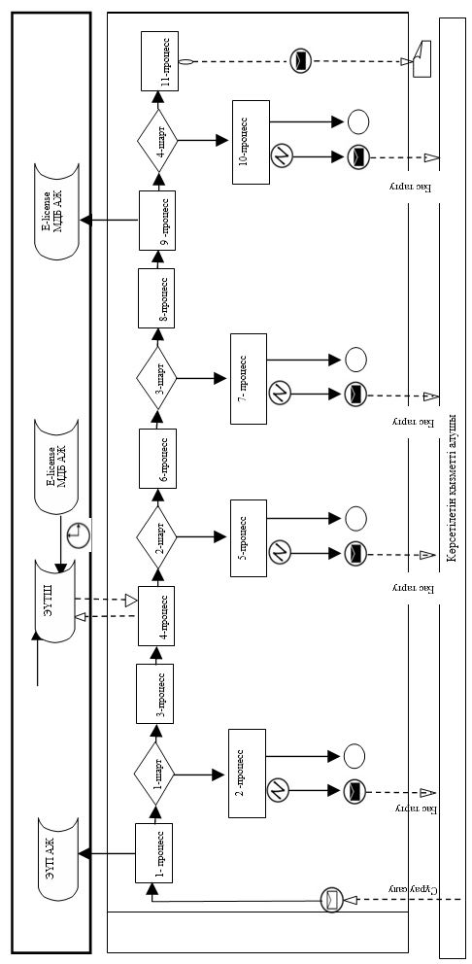

**Шартты белгілер:**

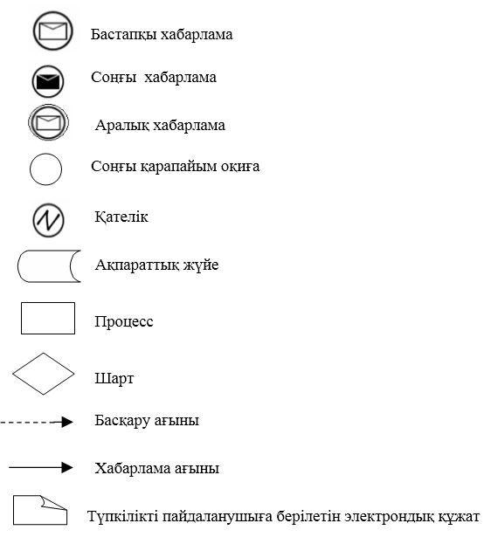

|  |  |
| --- | --- |
|  | "Пестицидтердi  (улы химикаттарды) өндiру  (формуляциялау), пестицидтердi  (улы химикаттарды) өткiзу,  пестицидтердi  (улы химикаттарды) аэрозольдiк  және фумигациялық тәсiлдермен  қолдану жөніндегі қызметті  жүзеге асыруға лицензия беру"  мемлекеттік көрсетілетін қызмет  регламентіне 2 қосымша |

**"Пестицидтердi (улы химикаттарды) өндiру (формуляциялау), пестицидтердi (улы химикаттарды) өткiзу, пестицидтердi (улы химикаттарды) аэрозольдiк және фумигациялық тәсiлдермен қолдану жөніндегі қызметті жүзеге асыруға лицензия беру" мемлекеттік қызметін көрсетудің бизнес-процестерінің анықтамалығы 1. Көрсетілетін қызметті беруші арқылы мемлекеттік қызмет көрсету кезінде**

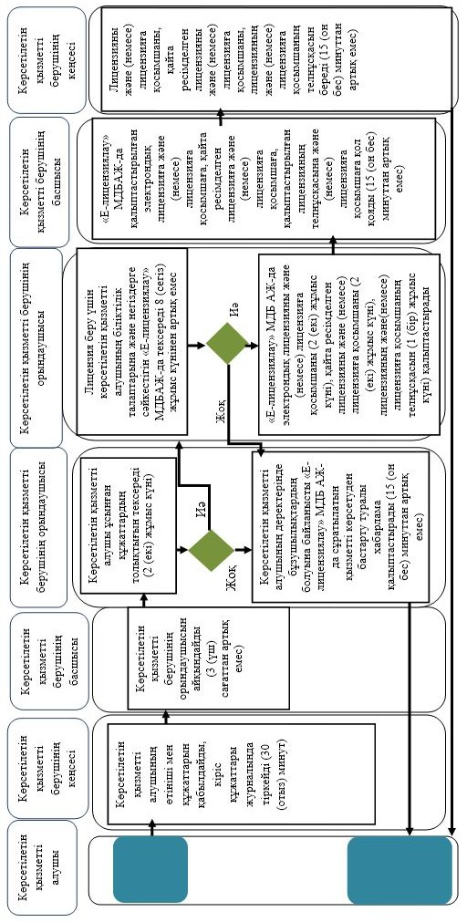

**2. Портал арқылы мемлекеттік қызмет көрсету кезінде**

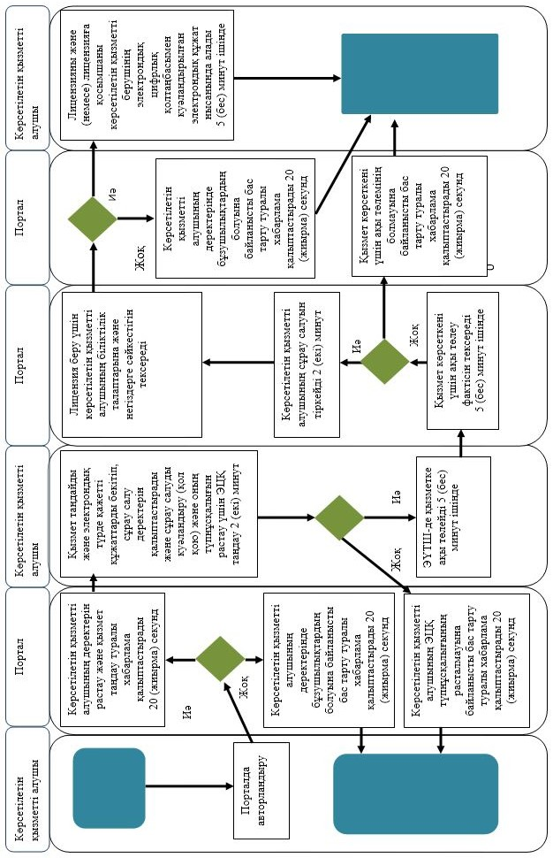

**Шартты белгілер:**

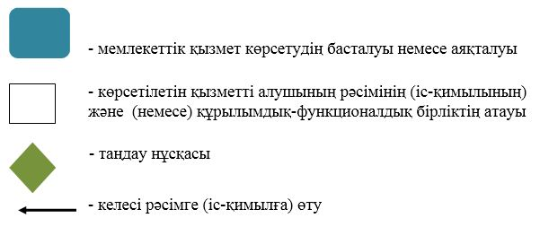

© 2012. Қазақстан Республикасы Әділет министрлігінің «Қазақстан Республикасының Заңнама және құқықтық ақпарат институты» ШЖҚ РМК